В год 70-летия Великой Победы я вспоминаю свое детство. Мы, дети войны вынесли на себе многие трудности. Иногда удивляюсь, как мы все это вынесли. Когда началась Великая Отечественная война, мне было 9 лет. Я жила в селе Раздзог Правобережного района. Все мужское население села, способное воевать, ушло на фронт. Многие заботы легли на детей.
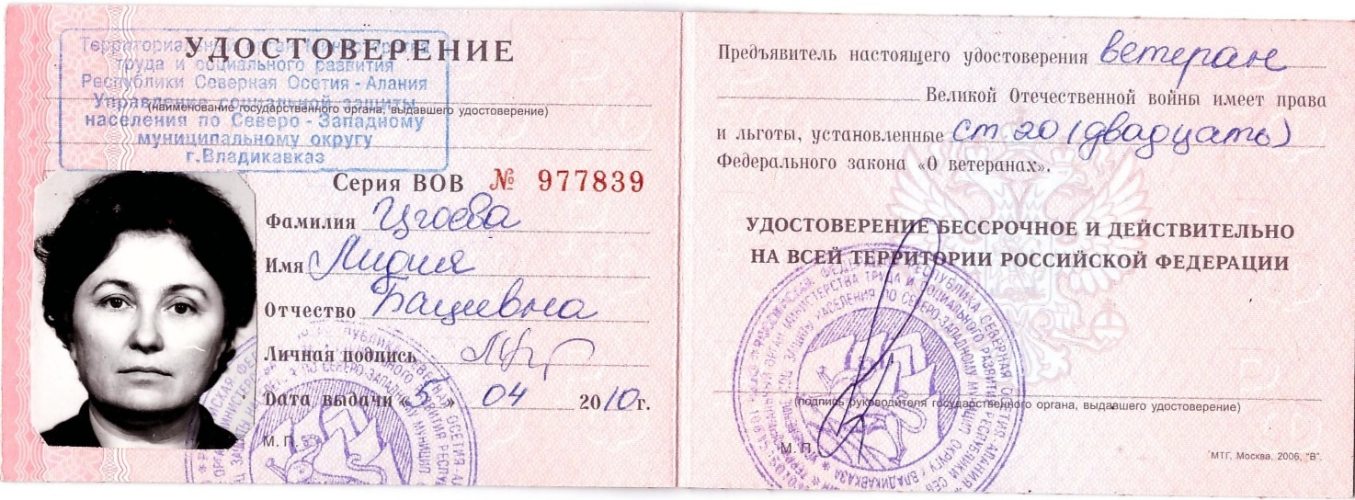
С 1942 года мы уже помогали своим матерям и колхозу. Каждое лето в июле собирали колоски. Осенью мы работали на уборке овощей и кукурузы. Работали и на сенокосе, собирали сено, складывали его в стога. Нам показали, какие травы являются лекарственными, и мы с учителями уходили в лес собирать такие травы, а это 2-3 км пути. Что такое война мы почувствовали в 1942 году, когда с гулом над селом летели наши самолеты в сторону фронта. Помню воздушный бой над нашим селом, когда над лесом был сбит наш самолет. Директор школы собрал ребят, они пошли в лес и на носилках принесли погибшего летчика. Потом всем селом хоронили его во дворе школы. До сих пор стоит памятник летчику, за ним ухаживают школьники. Осенью 1942 года во время уборки картофеля на колхозном поле над нами появился немецкий самолет, похожий на раму. Я видела, как выглядывал их самолет летчик, смотрел на нас. Самолет летел низко и хорошо был виден крест. У соседей во дворе росло огромное ореховое дерево, а под ним стояла «катюша». Всех жителей села предупреждали, чтобы все спустились в окопы, так как будет стрельба. Вскоре мы услышали страшный гул, дрожала земля. Это дали залп из «катюши» в сторону Эльхотово. Сразу налетел немецкие самолеты, видимо, искали «катюшу», но ее уже не было в селе. Немцы сбросили несколько бомб на село. Были убиты и ранены несколько человек. После этого последовал артиллерийский обстрел села. В течение всей войны мы помогали пожилым людям, носили им воду, кололи дрова, занимались уборкой двора, пасли телят, ягнят, козлят. Когда узнавали, что идет сбор средств для фронта, несли мы в сельсовет деньги, теплые вещи, сухофрукты.
Цгоева Лида. Б.

